Unterstützungsangebote für die Schulgemeinde der Friedrich-Ebert-Schule
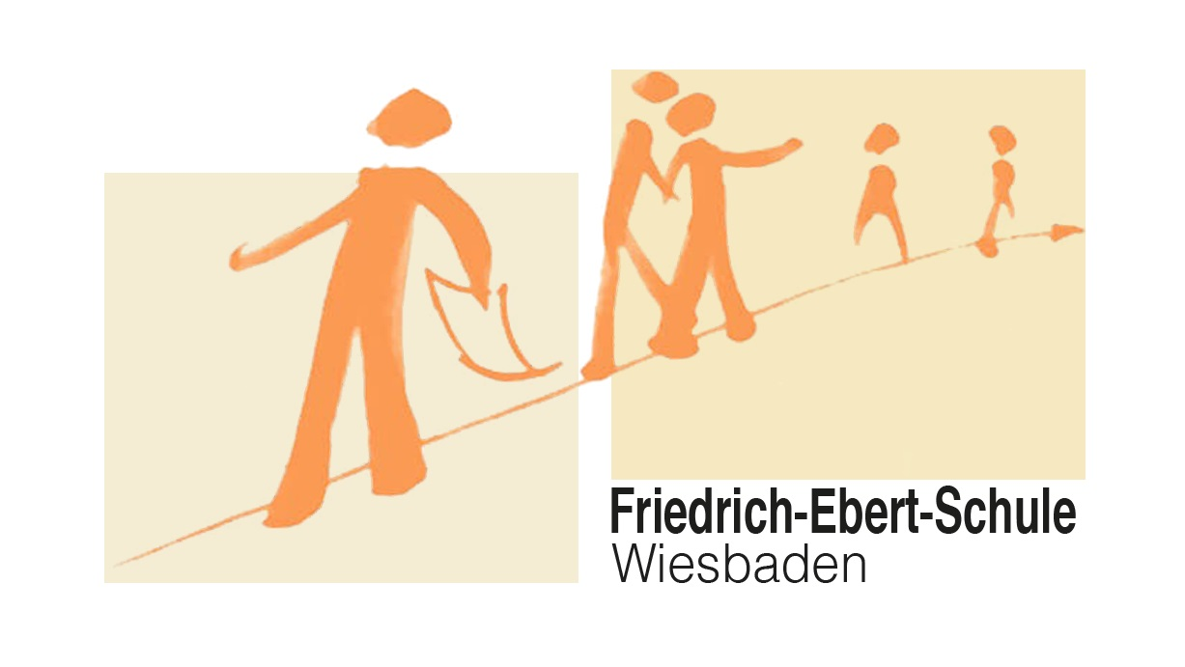

Themen | Angebot | Zuständig für | Kontakt
Amok, Drohungen | Krisenteam | Lehrkräfte | Jens Foerster, Schulleitung  jfoerster@fes-wiesbaden.de
Interkultureller Dialog | Aufklärung, Abbau von Vorurteilen | Schülerinnen und Schüler, Lehrkräfte | Jürgen Schlegel  jschlegel@fes-wiesbaden.de
Sexualisierte Gewalt | Beratung | alle Ratsuchenden | Caroline Dürrwang  cduerrwang@fes-wiesbaden.de
Clearingstelle, Lotsenfunktion zu anderen Beratungsstellen | CONNECT | Schülerinnen und Schüler, Lehrkräfte | Eldar Stankevich  estankevich@fes-wiesbaden.de
Gesundheitsberatung | Medical Airport Service | Lehrkräfte | Dr. med. Elisabetha Weigelt  Tel. 06105 3413-180  e.weigelt@medical-gmbh.de  www.medical-airport-service.de
Personalvertretung | Personalrat | Lehrkräfte | Katrin Wyrwich  kwyrwich@fes-wiesbaden.de
Gleichstellung - Gender | Frauenbeauftragte SSA | Lehrkräfte | Michaela ten Thij  Tel.: 0611 8803-446  Michaela.tenThij@kultus.hessen.de
Psychologische Beratung | Psychologen SSA | Schülerinnen und Schüler, Eltern, Lehrkräfte | Matthias Vogt  Tel. 0611 8803-445  Matthias.Vogt@kultus.hessen.de
Schwerbehindertenvertretung | Schwerbehindertenvertreterin im SSA | Lehrkräfte | Angela Schwickert  Tel. 0611 2607818  sbv-schwickert@online.de
Präventionsarbeit der Polizei | Präventionsarbeit der Polizei | Schülerinnen und Schüler, Lehrkräfte | PHK’in Franziska Bilsing  Tel.: 0611 345-2620  PHK’in Petra Werner  Tel.: 0611 345-2610
Erste Hilfe | Schulsanitätsdienst | Schülerinnen und Schüler, Lehrkräfte | In Planung

